SECCN VPN FIREWALL
G系列用户手册

- 专业VPN
- 企业级防火墙
- 内容过滤
- 智能路由
- 带宽叠加
- 负载均衡
- 动态寻址
- 流量监控
- 访问控制
- 即插即用

Revision 5.0 2014年5月1日
适用于固件版本6.8
适用于G 系列产品

目 录

第一章 了解本设备 2
第二章 连接本设备 3
第三章 设置本设备 4
附录A 故障修理 17
附录Ｂ 客户端软件 18
附录C 技术支持信息 21
附录D 常见错误代码解释 22
附录E 实施技术问题解答 24

第一章 了解本设备

面板
本设备的网口、复位键和串口位于机箱前部的面板；3G版的插卡位在左侧；WIFI版的天线位和电源及产品标签位于机箱后部的面板。
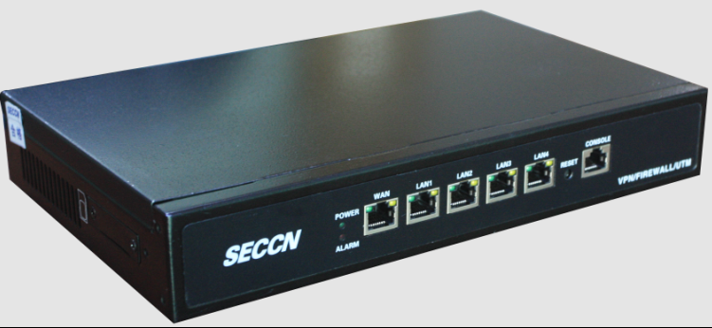

表格 1 网口
网口 | 说明
WAN | WAN 口可接普通的宽带线路，也可接ADSL 的modem 线路。
LAN | 这个LAN 口(以太网口) 连入局域网的设备，例如集线器或交换器。
CONSOLE | 串口可接终端机作为高级设置之用。

表格 2 显示灯状态
LED | 状态
PWR | 绿色，电源正常。
ALARM | 红色，心跳灯，开机2分钟内亮属于正常，2分钟后应间歇规律跳动。
WAN | 绿色LED(连续)：连接到ADSL 和小区宽带的设备状态良好。  橘色LED(闪烁)：网关正在用这个端口发送或接收数据。
LAN | 绿色LED(连续)：连接到LAN的设备状态良好。  橘色LED(闪烁)：网关正在用这个端口发送或接收数据。

第二章 连接本设备
概要
您必须实行下面的步骤设置网络：
- 依照此章的指导将本设备连接到其中一个交换机。.
- 使用您的ISP 所供应的设置参数并依照“第三章 设置本设备”设置本设备。

连接的指导
  - 还没连接之前，确认所有的硬件的电源都已关闭，包括本设备，集线器，交换器，和ADSL Modem。
  - 连接网线的一端到本设备的LAN 口。连接网线的另一端到网络设备的网口，例如集线器，或交换机；或者电脑的网卡（交叉网线）。
  - 连接您的ADSL Modem 上的网线到本设备的WAN 口。假如使用到其它的WAN 口，接上网线到WAN 口并连接另一端到其它的ADSL Modem。
  - 启动ADSL modem 和其它的网络设备的电源。

  - 连接电源线到本设备后面的电源插口，然后插入另一端的电源插头到220V 电插座。

在面板上的电源显示LED会亮起一但电源已适当的连接上。

第三章 设置本设备

本设备有一个基于Web 设计的配置界面能使设置本设备更加容易。这一章会解释配置界面所有的功能。建议采用IE4.0 或以上。
配置界面上主要有十三个主目录：系统信息，接口配置，网络配置，防火墙，VPN配置，服务管理，流量管理，用户认证，日志，登陆管理，修改帐号，重新启动，退出。当您点击其中一个主目录，子目录会出现。
初始设置。
要访问本设备的配置界面，首先要更改配置电脑网卡IP为192.168.0.X（X为1-253之间任意和本地IP不冲突的数字），然后启动Internet Explorer，并且输入本设备的默认IP 地址（http://192.168.0.254:10000）到地址栏。然后按下Enter 键。选择是或确定后，一个登录界面会出现要求您输入用户名和密码。输入admin到用户名输入栏里，并且输入888888到密码输入栏里。然后点击确定按钮。

1、系统信息。
系统信息：主要显示系统的相关信息如系统信息、软件版本、当前DDNS主机名、系统当前时间等。
端口信息：显示端口的所有信息如内网、外网的流入、流出数据包的数据量。
资源状态：动态的FLASH页面更加直观的显示本VPN设备的资源信息。
用户信息：显示活跃用户数、DHCP用户数、PPTP用户数。
配置信息：显示流量控制是否启用、DDNS设置是否启用、DHCP设置是否启用、攻击防范是否启用。
WAN口速率：可以动态的通过页面显示出被选择WAN口当前的进出流量，能够显示当前流量的状态。
告警日志：显示告警日志信息。

2、接口配置。
2-1：WAN口配置：
静态IP：静态IP时，由ISP提供相应的地址数据，DNS必须手动填写。
ADSL拨号连接：连接时的用户上网账号和密码由当地ISP提供商提供。
DHCP连接：直接由ISP提供商进行动态的IP地址分配。
DHCP+：为解决特殊地区的DHCP＋接入方式，需要输入此方式的用户名和密码。
特殊模式：针对部分有路由受限问题地区的用户。
MAC地址克隆：可以更改路由器WAN口的MAC地址，主要用于某些地区线路绑定了之前设备的MAC地址，导致无法拨号的情况。

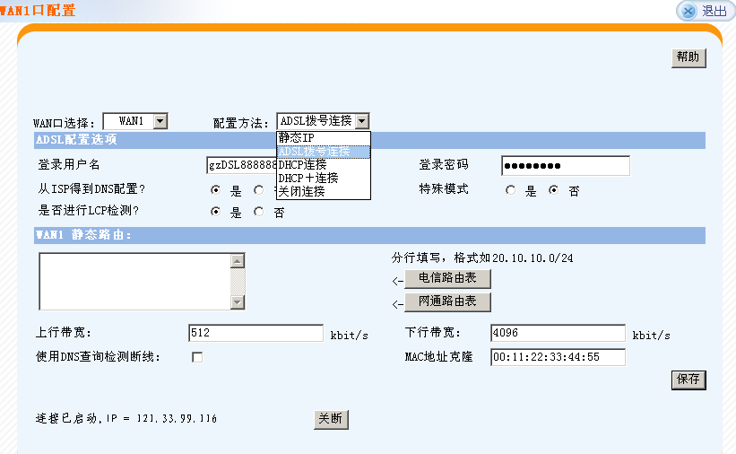
2-2：LAN口配置：
点击接口名称下面的内网或DMZ，进入IP设置窗口，设置好本设备的内网或DMZ口的IP地址，点击“保存”按钮保存设置。使配置生效必须重新启动本机，等待重启完成，重新连接才能进入配置界面。然后再按照你更改后的IP，重新登陆设备管理界面；如换成其他网段，记得先把本地连接的IP对应做好更改，再重新登陆。
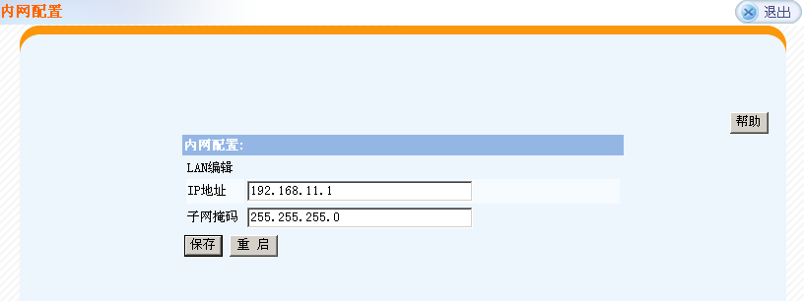
2-3：WIFI配置：
如是WIFI版本的设备，可以设置此项无线功能，以便无线移动设备可以直接连接此设备；常规设置需要启动并指定SSID名及加密模式还有密码，保存即可。
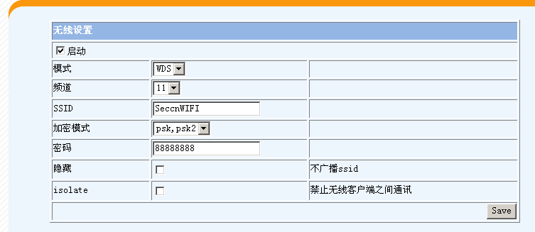
3、网络配置。
3-1：内网DHCP：给自动获取IP的内网用户分配IP的功能，依次输入网关IP，DNS的IP，IP段的范围及掩码，最后点确定。
自动应用于绑定MAC地址的IP用户：此选项可以使得在DHCP服务打开时，PC的MAC地址和所获取的IP有确定关系，而不是递加和随机的。
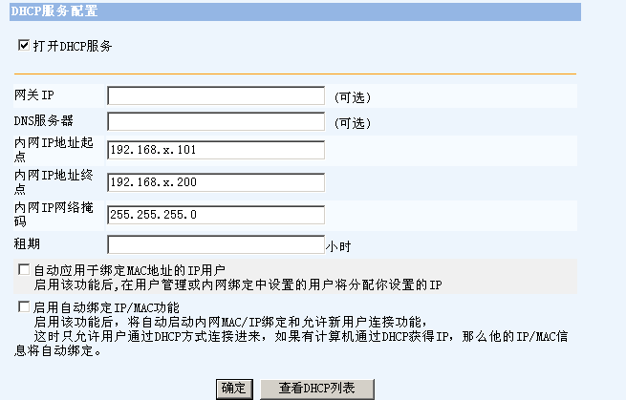
3-2：DNS&DDNS配置
DDNS配置：DDNS（动态DNS）服务让您分配一个固定的网域名给一个动态WAN IP地址。
动态域名出厂默认会绑定本公司的以设备序列号为标准的域名，在输入框中输入产品序列号即可，绑定规则如图。
WAN口同时捆绑多个动态域名，除了本设备出厂绑好的，其他可由客户自己选择绑定。

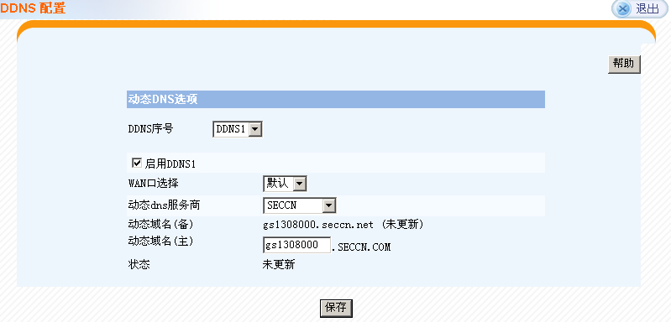

3-3：静态路由设置：通过配置静态路由，用户可以人为地指定对某一网络访问时所要经过的路径，在网络结构比较简单，且一般到达某一网络所经过的路径唯一的情况下采用静态路由。 假如好几个路由器连接到您的网络，为了确保您方便快捷的与那几个路由器所在网络的通讯，您会需要配置静态路由。静态路由的功能决定数据在您网络上流动的路线。这是一个高级的功能，请小心地进行。
3-4：VLAN设置：虚拟局域网，可将端口划分为不同的VLAN，逻辑起到网络隔离作用，可以对WAN或LAN口，指定多个IP，以适应网络需要。
3-5：内网IP绑定：用户可以在LAN口上绑定多个局域网IP/MAC地址，还可对绑定IP进行增减操作，在绑定的IP栏里面可以查看IP对应的绑定地址。
4、防火墙。
4-1：防攻击选项：防火墙的全局设置选项，里面提供了防御各种攻击的选择，默认选择几种常见攻击的防御选项；和一些针对本设备访问及DMZ口访问的一些设置，默认设置一般用户不需要修改；广播ARP信息（防止ARP网关欺骗）：每秒钟发送一次网关的IP与MAC地址信息广播包。为了保证局域网中的电脑不被感染病毒和木马的电脑欺骗，可以选中此项，使得每台电脑能获得正确的网关信息；SNMP服务：在LAN口启用SNMP服务启动后，在LAN口支持SNMP管理服务，能够通过简单网络管理协议对设备进行管理；LAN口MTU值：对LAN口数据包转发的数据包最大传输单元进行限制；设备自动维护时间是设置设备自动重新启动的时间，单位为小时。
4-2：时间表：针对需要做时间段规则控制时，需要事先定义好时间表，做规则的时候才可以选择。
4-3：IP管理：提供自定义IP组功能，定义了之后，方便在后面数据包过滤规则中调用相应的对象。
单个IP：设置某一个IP为受控制IP，可以点击“*”来选择，子网掩码必须为255.255.255.255
一组IP：设置某个网段为受控制IP
一段IP：输入一个IP段，在此IP段内的IP地址都为受控制IP地址
其他IP或域名：可以填入任意你想控制的IP地址，还可以控制域名网络掩码可以表示一段地址，也可以表示一个地址，而MAC码表示一个地址。当表示一个地址时，可以和MAC地址一起用。输入MAC 地址时需要用冒号“:”隔开。
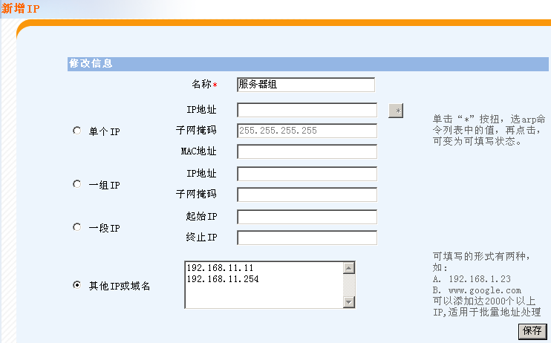

4-4：服务：对网络端口进行定义，与数据包控制策略结合起来使用，以便于管理。可以定义数个端口，也可以定义一段连续的端口。端口定义后即可针对该用户设定相应的防火墙规则。当针对端口设定了相应的防火墙规则后，则不能再直接删除所定义的端口，如需删除，需先删除定义的规则。

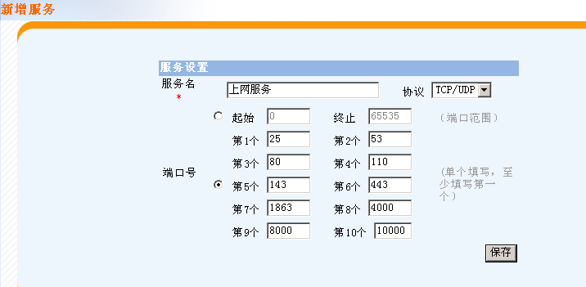

4-5：端口映射：是让内网某台机器上提供的服务，让外网一些人也可以访问的到的一种方式，让内网的电脑拥有外网的端口。端口范围和映射端口范围，根据服务的需要自定义填写，如果只有一条外网线路接入，则服务器这里不需要填写，下面映射服务器为你所需对外提供服务的电脑内网IP地址，然后选择协议并保存。
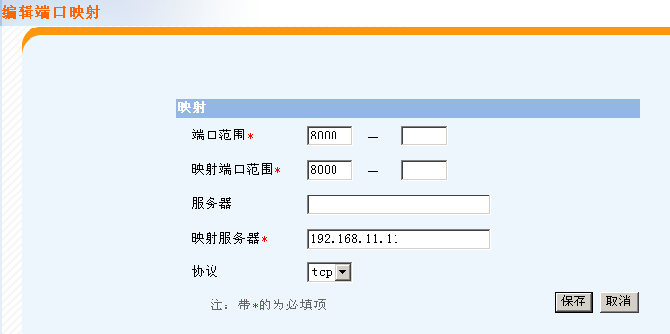
4-6：数据包控制策略：根据公司的不同需求，通过端口对内网上网的权限进行管理。
策略控制：针对性的网络规则，注意：序列号小则优先级高，当检测到数据包符合某条规则后，该规则被执行，防火墙将不再检测后续规则。“用户、端口”，需在“网络配置”内的“网络用户管理、网络端口管理”内先定义。 按照顺序，当某条数据包符合某个规则的时候，执行这条规则，此时后面的规则将对此数据包不起作用。
序列号：填写策略序号，小的优先级高
日志标记：在日志上做特殊标记
内容过滤：选择需要过滤的内容，如，需要过滤非法的网站，则可以选择“域名”，需要过滤不同的文件，则可以选择“文件后缀名”
方向：选择是对流进的数据包进行控制还是对流出的数据包进行控制
内网IP: 选择需要控制的IP，与IP管理有关
外网IP: 选择需要控制的IP，与IP管理有关
服务：可以选择服务类型，路由器已经列出了常用的一些服务，可以直接选取，如果没则可以在服务中手动添加
IP类型：根据不同的应用可以选择UDP,TCP,ICMP等
带宽控制：控制这条策略的带宽
时间表：控制策略生效的时间
通过策略：选择通过，数据包符合所定义的规则时将直接允许通过。选择通过并日志，此日志会标记上你所填写的特殊标记。选择拒绝，数据包符合所定义的规则时将直接被拒绝。选择拒绝并日志，数据包符合所定义的规则将被拒绝，并在“系统日志”中显示出来。
带宽策略：限制此规则下的数据包的带宽量。
路由选择：定义此规则下的数据包所走的WAN口路径。
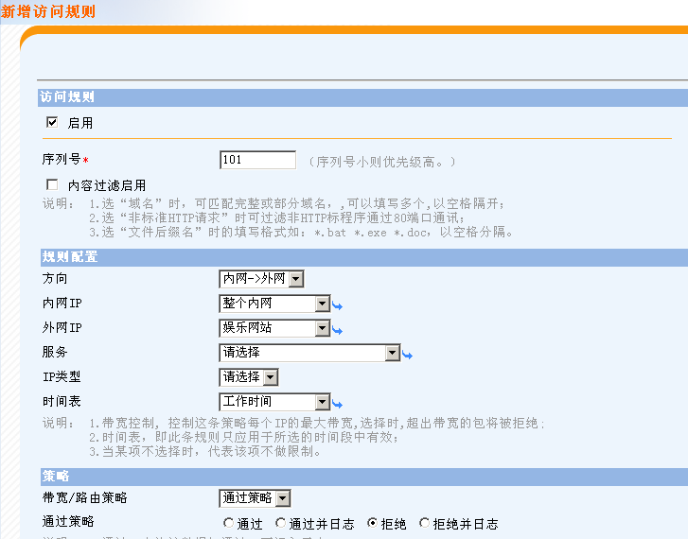

5、VPN配置。
设备和设备之间建立VPN请参照5-1，只有一端有设备请参照5-3、5-4和5-5、5-6。
5-1：IPSEC配置：增加VPN配置有三个选项，分别是本设备做为：服务器端或客户端或客户端软件服务器然后进行配置，配置方法基本相同；用户名和密码设置好了之后，本地子网是指正在配置的设备所在的内网网段；对方子网则是外地的设备所在的内网网段；对方IP或域名是指做为客户端时，需要连接外网的那台服务器端的时候所输的外网服务器端的IP或绑定的域名。野蛮模式是与其他标准IPSEC VPN产品对接时候使用的，需要支持3des group5；设置好后点创建并生效。网络设置选项里的VPN用户虚拟为本机IP和支持VPN隧道转发，在对复杂的网络环境的时候，可以让VPN连入的IP做为网关的IP的身份进行通讯，按照已有的路由进行连接，主要针对多VLAN复杂网络情况，穿透防火墙用的，默认是关闭的。注：服务器端和客户端两边网段绝对不能冲突。
举例：某公司有办公室和工厂两地，要求数据互联，已知的是办公室的网段为：192.168.1.x ；工厂的网段为：192.168.2.x ；我们希望实现这两边的VPN连接，则在设备里面需要怎么配置呢？
- 办公室和工厂两端都使用VPN硬件，即硬件和硬件互联。
首先，在办公室的设备的VPN配置列表里面，做为服务器端添加一个VPN配置：
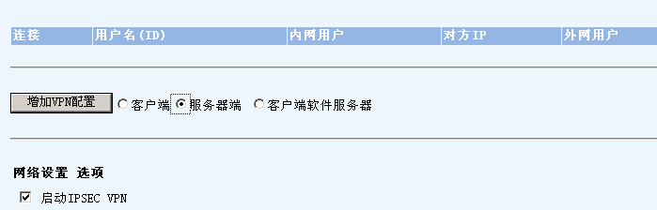
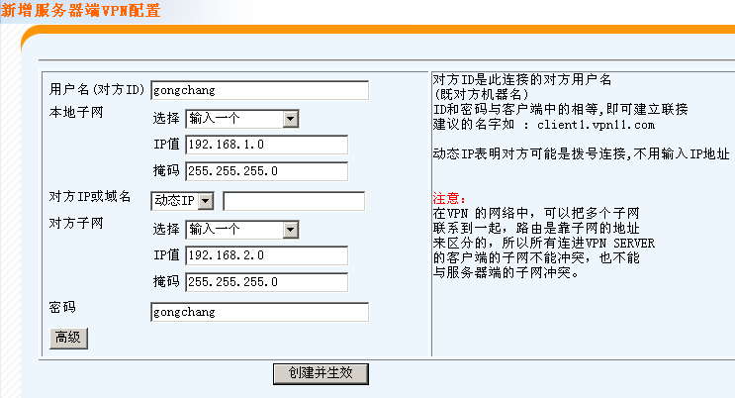
这样，就在办公室的VPN设备里建立好了服务器端的配置，并指定了客户端连入的用户名和密码为：gongchang。
其次，在工厂的设备的VPN配置列表里面，做为客户端添加一个VPN配置：
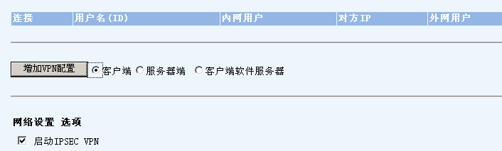
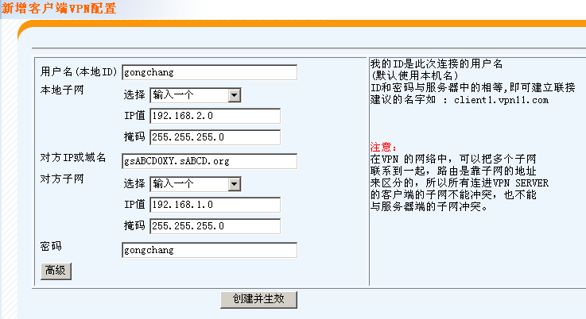
客户端添加的用户名和密码必须与服务器端设置的用户名密码相同，服务器端的本地子网和客户端的对方子网相同，服务器端的对方子网和客户端的本地子网相同，客户端要求填写 对方IP或域名那项要与服务器端系统信息里的主机名相同；另外如果与老版本硬件对联的时候，要选择高级菜单中的，使用IP做为ID，否则无法连接。这样建立好之后，在两边设备正常的情况下，3秒之内，VPN隧道就已经建立了，状态方面请参照5-2。

5-2：VPN状态：里面显示已经在连接中的用户状态，包括对方的公网IP、类型、还有双方的网段和通讯包数量。
5-3：L2TP设置：只有一台硬件设备，而通过PPTP连接不上，或者需要使用加密类硬件进行连接的时候启用本项设置，根据实际情况配置，原理同PPTP。
5-4：L2TP用户：增加VPN连入的用户，设置好用户名和密码即可。
5-5：PPTP设置：一般只有一台硬件设备，外面用户需要通过VPN软件连接到硬件端下面的服务器，则配置本项。在本地内网，分配一个IP段给外面VPN连入的用户使用，但要注意IP段不能和本地指定的IP，包括DHCP地址段冲突；选择好IP段，然后启用PPTP功能。
5-6：PPTP用户：增加VPN连入的用户，设置好用户名和密码即可。

举例：某公司有办公室和工厂两地，要求数据连接，已知的是办公室内部电脑，手动指定IP是192.168.2.2-100，DHCP分配的是192.168.2.101-200，且只有一台设备放在办公室，工厂的2台机，如果要访问放在办公室的服务器，则在设备里面需要怎么配置呢？
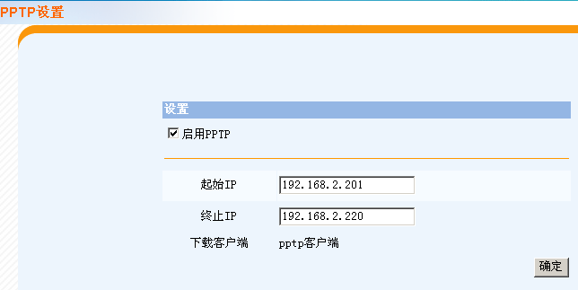

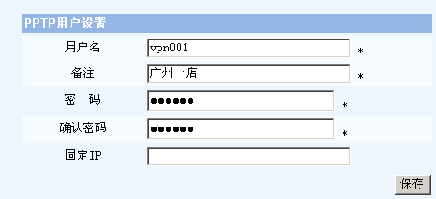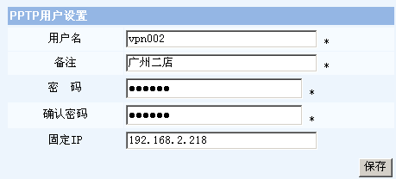

6、服务管理。
6-1：时间设置：
系统时间：在此可设置系统时间。
时间服务器：在此可设置服务器的时区。
6-2：命令行工具：可以通过命令：ping，ifconfig，route，free进行设备或网络故障的诊断。
6-3：系统升级：可以通过已有的升级补丁进行升级，升级之后根据提示，断电重启设备。
6-4：配置备份与恢复：所有配置可以备份成配置文件，如果设备初始化或更换，则可以用配置文件对所有设置进行恢复。
6-5：恢复默认值：通过初始化，所有设置全部恢复出厂状态。所有配置都将丢失，慎用。
7、流量管理。
7-1：IP流量管理：点击IP流量控制选项，可以输入一段IP地址进行上行和下行带宽的限制，输入完毕之后点击“保存”按钮保存生效。
起始IP、终止IP：此为选择你所要限制的使用者为何?若您只限制单一IP，则直接将此IP 填入，如：192.168.1.100 to 100，则此规则就是针对192.168.1.100 此IP 做控制。若是要限制一组IP 范围，则填入如192.168.1.100 to 150，这样此规则就是针对192.168.1.100 到150 做限制。若是此条带宽限制是针对所有人也就是接在内网的所有User 则可在IP 的字段皆填入0，也就是192.168.1.0 to 0，这样就表示所有IP 都受此规则限制。
上行带宽：指对每台内网IP 的上传带宽。
下行带宽：指对每台内网IP 的下载带宽。
UDP数：设置每台内网IP的UDP数，建议设置为300。
TCP数：设置每台内网IP的TCP数，建议设置为300。
WAN选择：选择要设置的WAN口。
启用队列管理: 启用队列管理功能才可以使用保障最小带宽.
保障最小带宽限制最大带宽： (Kbit/Sec) 保障最小带宽：此为限制或保证此条规则的最小可使用带宽。也就是动态的调整带宽,在流量有空闲时,尽量分配给用户使用, 流量用完是尽量保证每台机器有一个最小的带宽. 限制最大带宽：此为限制此条规则的最大可使用带宽，也就是每台机器最大不会超过此设定值。
列出正在使用的IP速度: 可以显示当前正在上网的机器的上下行速度.由于带宽可以完全被下载软件所占用，从而严重影响到网络的速度。因此我们首先要将外网带宽的速度设置正确。如网络的上行带宽、下行带宽要填好。上行带宽,最好设置为下行带宽的1/3。

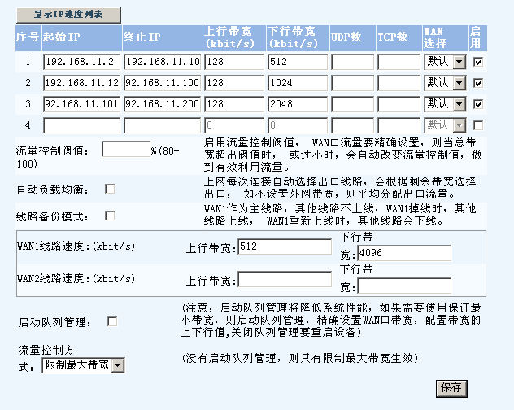

7-2：会话列表：本项里包含了所有通过网关设备的数据包连接状态，可以根据IP查询某台机的行为,方便诊断一些连接故障。

8、广告推送。提供了基于WIFI的广告推送，客户资料收集的功能。
8-1：推送设置：本项设置为智能WIFI广告推送的主要功能界面设置。其中启用广告推送，为此功能的开关；移动终端自动绑定为绑定此手机，移动终端号码绑定为绑定此用户；超时退出指定其用户无流量的自动退出时间；转向网址为此用户通过认证后，自动跳转的页面URL；短信前缀为获取验证码时短信前面的前缀，如：欢迎光临鼎成科技，您的短信验证码为；短信后缀一般习惯标注本机构的名字，如：鼎成科技；文字编辑为显示在首页登陆用户上面部分的温馨提示信息；客户资料为所有获取成功用户的手机号码，点另存之后，会自动清除掉之前所有的号码，重新记录。广告图片为首页循环播放的三张图片信息，用户可以自己定义，但要使用文件名必须为：web1.jpg；web2.jpg；web3.jpg；并且大小为560*468，文件大小需控制在100K以内才可使用。
8-2：目标用户：本项设置为通过本设备认证的所有用户的用户名及密码，通常用户名即为用户所使用的手机号码。
8-3：收费用户设置：本项设置为PPPOE认证上网功能的实现（如 ADSL），按照提示依次设置即可。
8-4：收费用户管理：本项设置为PPPOE认证所使用的用户密码权限的设置，根据提示定义即可。
9、日志。提供设备运行连接状态的信息，供故障诊断所应用。
9-1：设置：可以开启显示所有调试日志，还可以把日志自动发送到某邮箱中，或者指定本地日志服务器地址，也可以保存到本地。
9-2：系统日志：提供了外部系统日志服务器收集系统信息功能。Syslog为一项工业标准通讯协议，于网络上动态撷取有关的系统信息。系统日志提供了包含动作中的联机来源位置(Source IP Address)与目地(Destination IP Address)位置，服务编号(Port Number)以及型态(IP service)。输入您要接收系统日志的服务器名称或是IP地址于“系统日志服务器” 的空格字段内, 您就可以查询到与此IP或者该信息相关的系统日志。
9-3：警报日志：显示了系统当前的告警日志，可以通过添加日志的显示条件来过滤显示出的告警日志。
9-4：操作日志：显示了当前访问路由器管理界面进行管理修改的日志信息，便于查询是否有异常用户进入更改设备设置。
9-5：WEB行为日志：在数据包控制策略中，可以选择日志记录的WEB行为即可通过这里查看。
9-6：IPSEC日志：显示IPSEC VPN隧道连接的相关行为日志。

10、登陆管理。设置登陆管理VPN设备的细致用户权限。

11、修改帐号。提供更改VPN设备登陆的密码。

12、重新启动。提供根据界面里重新启动设备的功能。

13、退出。退出登陆界面。

附录A 故障修理
当您安装或运行本设备时发生了问题，请参考这个附录所提供的解决方法。阅读底下的说明。假如您不能在这里找到回答，请上公司的网站查找或联系技术支持人员。

- 无法开机，请检查是否接通电源。面板开关是否打开。

- 无法登陆管理界面，请确认联接端口是否为LAN 口，IP 地址配置是否正确，注意IP冲突，调整好后禁用网卡，并重新启用。

- 死机，如果几个月偶尔有死机现象，属正常情况，重新启动即可。若常有死机现象，请检查是否安装环境恶劣。

- 如何将本设备回复出厂设置：在本设备后面板的console 口使用出厂所配的串口线，和普通电脑相联。用超级终端进行联接，速率选115200，不要选硬件加速，进去后输入两次default，即可恢复出厂设置；07年下半年出厂设备可直接按复位健恢复出厂设置。

- 在局域网内的客户端软件：因为局域网网关的NAT 转换可能无法正确处理IPSEC 包，或被网关设备禁止了协议，请检查网关设备的设置。

附录Ｂ 安装客户端软件
PPTP VPN 客户端配置(适用于WinVista Win2008 Win7)
以Win7为例，在需要连接的电脑上，打开“控制面板”（图一）→“查看网络状态和任务”（图二） →“设置新的连接或网络”（图三） →“连接到工作区”(图四)→“使用我的Internet连接（VPN）”（图五） →”Internet地址填VPN服务器端绑定的域名；目标名称随便填；注意现在不连接前打上√“（图六）→”填入VPN服务器端设定的用户名及密码；注意记住密码打上√；然后点击创建，点击关闭”（图七，图八）→重新回到“查看网络状态和任务“点击更改适配器设置（图九）→打开刚才创建的VPN连接的”属性“下安全选项下的把质询握手身份协议CHAP的√去掉（图十）→网络选项TCP/IP4高级里去掉默认网关的√（图十一，图十二，图十三），这样全部设置完了→点击桌面右下角的电脑小图标里的”VPN连接“进行VPN拨号联机就可以远程办公了（图十四）

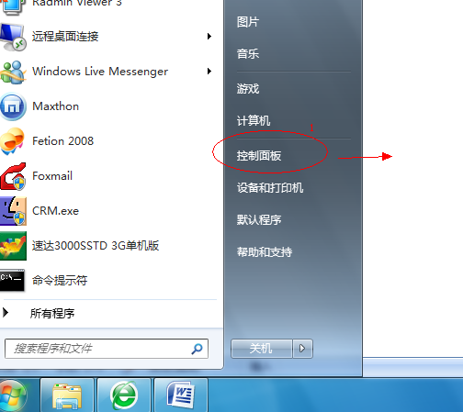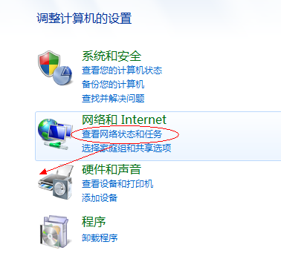
图一 图二
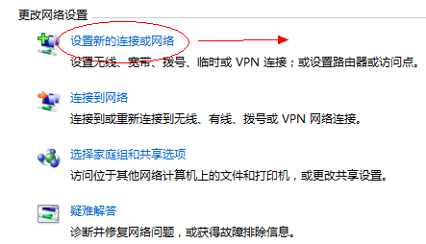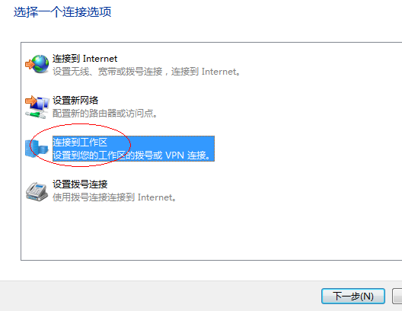
图三 图四
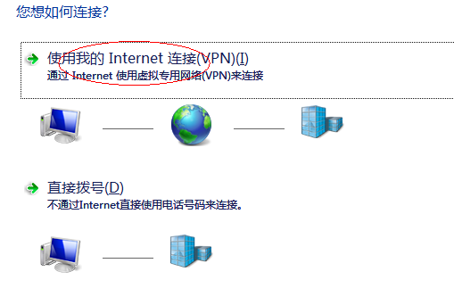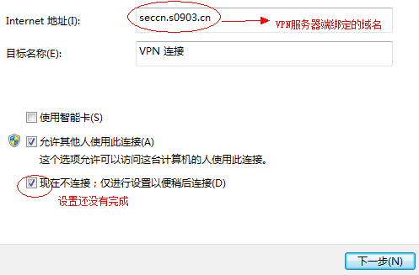
图五 图六

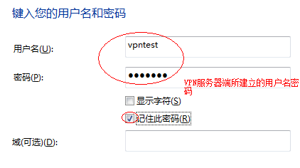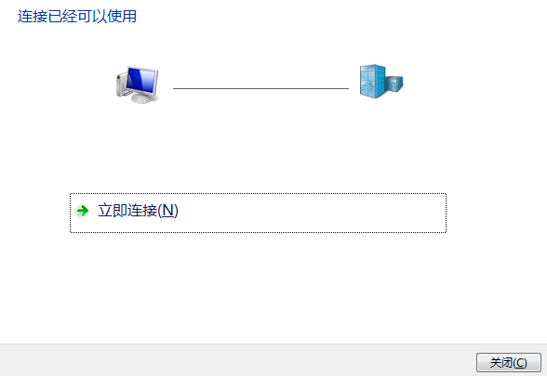
不要马上连接
图七 图八
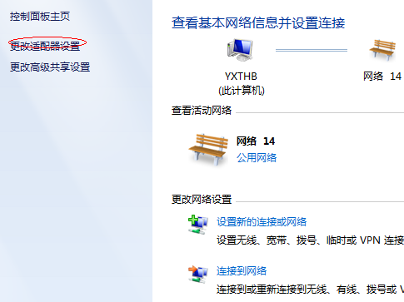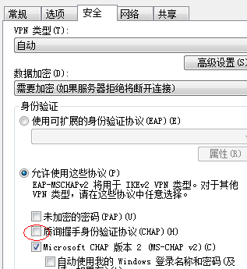
图九 图十
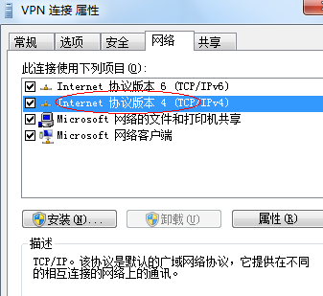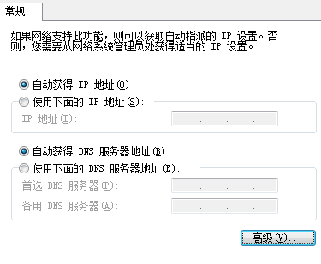
图十一 图十二
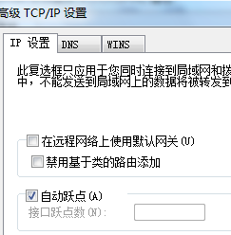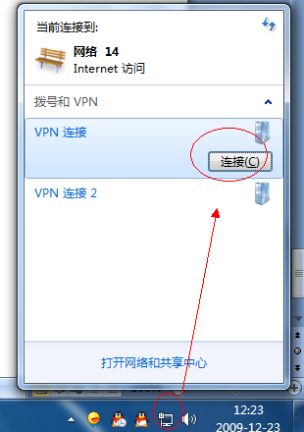
图十三
图十四

附录C 技术支持信息

公司网站：http://www.seccn.net/

用户手册：http://www.seccn.net/down/vpnuser.doc

软客户端：http://www.seccn.net/down/pptp.rar

技术支持：020-62817900、62817901-600

远程协助：

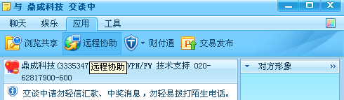
远程协助，点接受，确认之后，通过远程获得技术支持。
请保障网络连通的基础上，调整本机自带或安装的防火墙规则，使远程协助可以穿透。

附录D 常见错误代码解释
◆错误602 Theportisalreadyopen问题：拨号网络网络由于设备安装错误或正在使用，不能进行连接原因：RasPPPoE没有完全和正确的安装解决：卸载干净任何PPPoE软件，重新安装
◆错误605 Cannotsetportinformation问题：拨号网络网络由于设备安装错误不能设定使用端口原因：RasPPPoE没有完全和正确的安装解决：卸载干净任何PPPoE软件，重新安装
◆错误606 Theportisnotconnected问题：拨号网络网络不能连接所需的设备端口原因：RasPPPoE没有完全和正确的安装，连接线故障，ADSLMODEM故障解决：卸载干净任何PPPoE软件，重新安装，检查网线和ADSLMODEM
◆错误608 Thedevicedoesnotexist问题：拨号网络网络连接的设备不存在原因：RasPPPoE没有完全和正确的安装解决：卸载干净任何PPPoE软件，重新安装
◆错误609 Thedevicetypedoesnotexist问题：拨号网络网络连接的设备其种类不能确定原因：RasPPPoE没有完全和正确的安装解决：卸载干净任何PPPoE软件，重新安装
◆错误611 Therouteisnotavailable/612Therouteisnotallocated问题：拨号网络网络连接路由不正确原因：RasPPPoE没有完全和正确的安装，ISP服务器故障解决：卸载干净任何PPPoE软件，重新安装，致电ISP询问
◆错误617 Theportordeviceisalreadydisconnecting问题：拨号网络网络连接的设备已经断开原因：RasPPPoE 没有完全和正确的安装，ISP服务器故障，连接线，ADSLMODEM故障解决：卸载干净任何PPPoE软件，重新安装，致电ISP询问，检查网线和 ADSLMODEM
◆错误619：无法连接到指定的服务器，用于此连接的端口已关闭。问题：由于上次的连接出错，且重拨间隔时间过短，造成服务器对您的用户名和密码来不及响应。解决方法：建议您间隔一到二分钟后重试
◆错误621 \622\623\624\625 Cannotopenthephonebookfile问题：WindowsNT或者Windows2000Server网络RAS网络组件故障、没有找到拨号连接原因：卸载所有PPPoE软件，重新安装RAS网络组件和RasPPPoE
◆错误630， 提示没有合适的网卡或驱动错误原因：硬件错误，可能是网卡损坏或网卡驱动失效造成，或者未安装网卡解决方法：检查网卡是否工作，网络线路是否插好，重新安装网卡驱动程序并确定网卡工作正常。
◆错误633：拨号网络网络由于设备安装错误或正在使用，不能进行连接原因：RasPPPoE没有完全和正确的安装解决：卸载干净任何PPPoE软件，重新安装
◆错误638：过了很长时间，无法连接到ISP的ADSL接入服务器原因：ISP服务器故障；在RasPPPoE所创建的不好连接中你错误的输入了一个电话号码解决：运行其创建拨号的Raspppoe.exe检查是否能列出ISP服务，以确定ISP正常;把所使用的拨号连接中的电话号码清除或者只保留一个0。
◆错误645以及找不到电话簿项错误原因：1.在Windows98平台安装了一块以上的网卡2.Windows98下没有安装拨号网络适配器3.网上邻居－属性－配置查看是否安装PPPoE协议4.Windows2000中出现\\"找不到电话簿项\\"解决方法：1.只保留一块网卡（用来拨 PPPoE而非其它的网卡）上的相应的PPPOE驱动，删除其他网卡上的PPPoE驱动；2.如果该计算机没有安装拨号网络适配器则需要在Windows 中安装拨号网络适配器（需要98光盘），具体目录为：控制面板－添加/删除程序－Windows安装程序－通讯，将该目录下的所有选项都选上。3.如果没有安装PPPoE协议，则重新安装PPPoE协议。4.Windows2000中出现\\"找不到电话簿项\\"，是因为PPPoE软件在初始化出现数字签名时点了\\"否\\"，需要将PPPoE删除重新安装。
◆错误650：远程计算机没有响应，断开连接原因：ADSLISP服务器故障，网卡故障，非正常关机造成网络协议出错解决：检查ADSL信号灯是否能正确同步，致电ISP询问；检查网卡，删除所有网络组件重新安装网络。
◆错误651问题：ADSLMODEM报告发生错误原因：Windows处于安全模式下，或其他错误解决：出现该错误时，进行重拨，就可以报告出新的具体错误代码
◆错误678问题：远程计算机没有应答原因：出现此类现象原因很多，主要是硬件没有正确连接或是电话线路中断。解决：检查连接是否正确，致电10000号申报障碍
◆错误691问题：输入的用户名和密码不对，无法建立连接原因：用户名和密码错误，ISP服务器故障解决：使用正确的用户名和密码，并且使用正确的ISP账号格式(name@service),致电ISP询问。
◆692调制解调器出现硬件故障。 可能是调制解调器没有打开，请检查你的调制解调器是否已经打开，或者把这个调制解调器的驱动程序重新安装一遍。
◆错误718问题：验证用户名时远程计算机超时没有响应，断开连接原因：ADSLISP服务器故障解决：致电ISP询问
◆错误720问题：拨号网络无法协调网络中服务器的协议设置原因：ADSLISP服务器故障，非正常关机造成网络协议出错解决：致电ISP询问，删除所有网络组件重新安装网络。
◆错误734问题：PPP连接控制协议中止原因：ADSLISP服务器故障，非正常关机造成网络协议出错解决：致电ISP询问，删除所有网络组件重新安装网络。
◆错误738问题：服务器不能分配IP地址原因：ADSLISP服务器故障，ADSL用户太多超过ISP所能提供的IP地址解决：致电ISP询问.//本文来自电脑软硬件应用网www.45it.com
◆错误769：无法连接到指定目标。问题：这是指你电脑的网络设备有问题解决方法：打开“我的电脑”→“控制面版”→“网络连接”，查看本地连接的是否处在“禁用”状态，是的话只需双击本地连接，看到状态变为“已启用”即可。若是连本地连接都没有的话，那你的网卡100%有问题了——不是没装好就是坏了。请联系电脑供应商，或者自己解决。
◆错误797问题：ADSLMODEM连接设备没有找到原因：ADSLMODEM电源没有打开，网卡和ADSLMODEM的连接线出现问题，软件安装以后相应的协议没有正确邦定，在创立拨号连接时，建立了错误的空连接解决：检查电源，连接线；检查网络属性，RasPPPoE相关的协议是否正确的安装并正确邦定（相关协议），检查网卡是否出现?号或!号，把它设置为Enable;检查拨号连接的属性，是否连接的设备使用了一个“ISDNchannel- AdapterName(xx)”的设备，该设备为一个空设备，如果使用了取消它，并选择正确的PPPoE设备代替它，或者重新创立拨号连接
◆Windows98下，无法建立连接，并\\"提示正在连接设备\\"错误原因：可能是Windows98SE的BUG引起解决方法：安装Windows98SE的拨号网络补丁程序。
◆拔号过程中系统提示“Modem”被另一个程序使用 1、调制解调器是否正处于工作状态，如：正在收发传真等。 2、系统启动时是否自动加载了电话自动应符号或自动收发传真的程序。如果是，可关闭这些自动加载项。3、拔号器或其它使用调制解调器的程序异常终止，资源未释放，需要重新启动计算机。
◆拔号后没有终端显示问题在于拔号设置时，在Properties中未选中“拔号后出现终端窗口”一般选中该项后即可。可在拔号连接属性里，选择“拔号后出现终端窗口”然后点击“确定”按钮。

附录E 实施技术问题解答

- 服务器端
- 设备管理界面无法进入
- 检查本机网卡IP是否与VPN设备在同一网段。
- 检查本地电脑防火墙是否已经开放对外的10000端口（网卡防火墙）。
- 重新启动WAN口设备、VPN设备、所配置使用的电脑或更换一台电脑。
- 检查设备状态灯是否正常。
- 尝试只使用一台电脑直接接到设备的LAN口，不通过中间设备。(交叉网线)
- 使用串口线，用超级终端，115200-8-N-1，连接设备输入用户名密码：default 来恢复出厂设置。
- 直接按设备复位键恢复出厂设置。

- 设备配置好了显示进行连接但无法上网
- 检查ADSL拨号的用户名和密码，可以把ADSL直接接到某台电脑，然后用电脑单机拨号验证用户名和密码的正确与否。
- 某些地方 运营商（电信、网通、铁通…）做了特殊处理，绑定了拨号上网的网卡的MAC地址，在你用电脑或路由器拨号成功后，查到拨号网卡的MAC地址，填入到设备的MAC克隆那项，保存后重新启动。
- 检查设备连接的线路，确定VPN设备工作正常，可尝试下面只接一台电脑进行测试。

- VPN客户端连不通 PING不通VPN设备
- 检查VPN设备防火墙的相关设置，尝试调整防火墙规则。
- 由于VPN设备存放的环境，比较多为非标准环境（恒温、无尘、防静电…），所以在天气情况比较特殊的季节，持续工作的时间受到影响，可以尝试把相关的网络设备都重新启动，过15分钟再尝试连接。
- 由于运营商ADSL线路的端口存在假死状态，可尝试拨打运营商的服务电话，要求把线路的端口做复位处理。

- IPSEC客户端
- 因Ipsec客户端电脑系统中的IPSEC服务未打开，导致的客户端提示未连通
故障现象：设备安装正常，设备中IPSEC软件客户端参数设置正确，在客户端安装IPSEC客户端后，IPSEC客户端发包正常，但总是提示为未接通？
解决方法：第一步：鼠标右键单击我的电脑；第二步：选择管理，单击管理菜单；第三步：选择服务和应用程序—服务，打开服务界面—选择IPSEC服务；第四步：开启服务

- 不能PING通其内网里面电脑
故障现象：在设备安装正常，IPSEC客户端安装并运行连通后，不能PING其内网的电脑IP
解决方法： 如果可以ping通VPN设备的内网IP，则可以打开设备里面（VPN配置—VPN配置列表--VPN用户虚拟为本机IP）或调整被访问服务器的防火墙规则；另外有些运营商为了防止病毒传播，所以禁止了PING的协议穿透，这个时候虽然PING不通，但可以正常访问。

- 客户端连接提示网络错误，无法发送数据。
故障现象：使用IPSEC客户端，配置好参数之后，连接显示：网络错误，无法发送数据。
解决方法：一般这种情况是由于本机中了木马封闭了端口或上级防火墙，禁止了IPSEC协议的穿透，尝试开放防火墙规则，允许客户端电脑访问外网 UDP的500和4500端口，或直接在路由里面勾选IPSEC通过的选项；如果没有相关选项的路由，则尝试重新启动，对某些低端路由没有VPN穿透的选项或对VPN穿透支持不好的，只能更换其他品牌，一般来说TP-LINK的路由不存在这个问题。

4、客户端提示正在搜索VPN设备
故障现象：使用IPSEC客户端，配置好参数之后，连接显示：正在搜索VPN设备，而且又找不到。
解决方法：这个是因为在客户端界面里面勾选了WEBDDNS选项的原因，这个选择是针对当服务器端有做了WEBDDNS网站的时候使用的，因为WEBDDNS网站对服务器的要求很高，所以做这项配置的时候记得不要勾选这个选项。

- PPTP客户端

PPTP客户端连接报错。
- 确定连接设置里面的安全选项是否有复位（需要数据加密选项的勾去掉再选上）。
- 确定服务器端的域名是否可以ping通并且1723端口是否在侦听状态（telnet XXX.XXX.XXX.XXX 1723），如果不在侦听状态，说明服务器端工作不正常或域名没更新或本地防火墙策略没开放，还有可能是运营商的局端路由损坏或封闭了相应的端口，可以尝试重新启动服务器端线路的所有网络设备以及电脑；如果在侦听状态，则检查本地网关路由器的设置，是否封闭了GRE协议（PPTP）的穿透。
- 验证用户名密码的时候报错，尝试重新连接或重新启动网络设备（MODEM和ROUTER），或去VPN服务器里面检查用户名密码的设置。



广州鼎成信息科技有限公司
http://www.seccn.net
中国.广州

